Министерство науки и высшего образования Российской Федерации
Федеральное государственное автономное образовательное
учреждение высшего образования
«Самарский национальный исследовательский университет
имени академика С.П. Королева»

Институт информатики и кибернетики

Кафедра технической кибернетики
Отчет о научно-исследовательской работе бакалавра
Семестр 5
Направление подготовки: 01.03.02 Прикладная математика и информатика:
Профиль "Компьютерные науки"
Студент Макаров Ярослав Михайлович
группы 6302 – 010302D факультета информатики

Тема научно-исследовательской работы: «Исследование методов реконструкции 3D форм объектов по облаку точек»

Научный руководитель Мясников Владислав Валерьевич, д.ф.-м.н., профессор кафедры
геоинформатики и информационной безопасности

Научный руководитель
________________________
(подпись)
“___”_____________ 20___ г.

Студент
________________________
(подпись)
“___”_____________ 20___ г.

Самара 2025
РЕФЕРАТ

Отчет по практике: 15 c., 5 рисунков, 1 таблица, 6 источников.
Облако точек, нейронные сети, 3d-реконструкция, восстановление геометрии, геометрический анализ, алгоритмы, БАЗы данных
Работа посвящена обзору методов реконструкции трехмерных форм объектов по данным облаков точек.
Цель работы – рассмотреть и проанализировать нейросетевые подходы к восстановлению 3D-геометрии.
В ходе выполнения работы рассмотрены модели реконструкции (PoinTr, PF-Net, SnowflakeNet), датасетов (ShapeNet).

СОДЕРЖАНИЕ
ВВЕДЕНИЕ 4
1 Обзор баз данных, используемых для решения задачи 5
2 Нейросетевые методы реконструкции 8
2.1 Описание модели PoinTr 8
2.2 Описание модели PF-Net 9
2.3 Описание модели SnowflakeNet 10
2.4 Примеры других моделей реконструкции 12
3 Сравнительный анализ моделей реконструкции 13
ЗАКЛЮЧЕНИЕ 14
СПИСОК ИСПОЛЬЗОВАННЫХ ИСТОЧНИКОВ 15

ВВЕДЕНИЕ
Реконструкция полной 3D‑геометрии по неполным измерениям является задачей компьютерного зрения, которая встречается, например, в робототехнике и промышленности. Когда объект сканируют техническими средствами, полученное облако точек почти всегда имеет пропуски, где часть поверхности закрыта, часть точек теряется по причине шума, ограниченного угла обзора и характеристик оборудования.
Заполнить такие пропуски просто интерполяцией обычно нельзя. Нужно сохранять не только локальную гладкость, но и общую структуру объекта (например, где у стула спинка, а где ножки). Поэтому в последние годы активно развиваются нейросетевые методы, обучаемые на больших наборах 3D‑данных (например, ShapeNet), которые учатся восстанавливать форму по типичным геометрическим и семантическим шаблонам. Данная работа содержит следующие разделы:
В первом разделе рассматриваются основные датасеты, которые будут использоваться в дальнейшем.
Во втором разделе описываются нейросетевые модели для решения задачи реконструкции. Описание состоит из архитектуры, особенности обучения и бенчмарки, на которых происходило обучение для определенной модели.
В третьем разделе расписан анализ моделей, где кратко сопоставляются особенности PoinTr, PF-Net и SnowflakeNet.
- Обзор баз данных, используемых для решения задачи
В качестве исходной базы данных для обучения и тестирования нейросетевых моделей реконструкции трехмерной формы по облакам используется набор ShapeNet [1]. ShapeNet представляет собой набор трехмерных CAD‑моделей, показанный на рисунке 1. Он организован по семантическим категориям и предоставляющий полигональные меши объектов в различных форматах. Для нейросетевых методов, работающих с облаками точек, данные из ShapeNet интерпретируются как источник геометрической информации: сами по себе CAD‑модели не являются облаками точек, однако на их основе формируются наборы точек, равномерно покрывающих поверхность объектов.
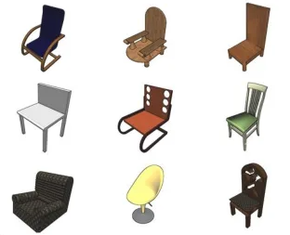
Рисунок 1 – Наглядный пример базы данных ShapeNet
Переход от CAD‑модели к облаку точек делается так: берут треугольную поверхность (mesh) и выбирают на ней точки так, чтобы они покрывали объект примерно равномерно. Для этого у каждого треугольника считают площадь и чаще выбирают большие треугольники – тогда точки не скапливаются на мелких гранях. После выбора треугольника внутри него случайно генерируют точку через барицентрические координаты, то есть задают её как комбинацию трёх вершин с весами, которые в сумме дают 1.
В результате получается облако заданного размера N, которое можно считать полной формой объекта. Частичные облака получают уже из полного – например, удаляя точки в некоторой области или имитируя ограниченный угол обзора датчика.
На практике все вышеописанное реализуется при помощи специализированных библиотек для работы с трехмерной геометрией. Например, в библиотеке Open3D можно загрузить треугольный меш и вызвать метод равномерного семплирования sample_points_uniformly(number_of_points), который принадлежит объекту меша. Данная функция автоматически выполняет выбор треугольников с учетом их площади и генерирует заданное число точек на поверхности. И для большинства методов реконструкции формы облака точек над объектом из ShapeNet формируется автоматически с использованием стандартных процедур семплирования, а полученные полные облака используются как эталон при построении и оценке алгоритмов восстановления по частичным наблюдениям.
При помощи исходных данных ShapeNet были созданы специализированные поднаборы ShapeNet‑55 и ShapeNet‑34, ориентированные непосредственно на задачу реконструкции формы по неполным облакам точек [2]. В этих наборах для каждой CAD‑модели заранее сгенерированы неполное и полное облако точек, где полное облако получено равномерным семплированием поверхности объекта, а неполное формируется путем моделирования ограниченных ракурсов и других сценариев пропусков точек. ShapeNet‑55 в себе содержит большее число категорий объектов, а ShapeNet‑34 представляет собой подмножество классов, используемое для более строгого сопоставления методов. На рисунке 2 представлен вид поднабора.
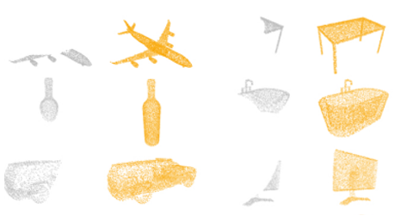
Рисунок 2 – поднабор ShapeNet-55/34 [2]

- Нейросетевые методы реконструкции
  - Описание модели PoinTr
Архитектура PoinTr, показанная на рисунке 3, выглядит как трансформер-энкодер-декодер, который переводит одно множество точек в другое.​ 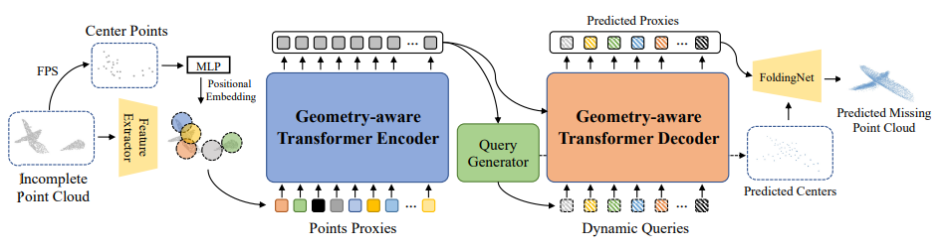
Рисунок 3 – Архитектура модели PoinTr [2]
Входное частичное облако сначала разбивается на небольшие группы точек, для каждой группы вычисляются локальные признаки (к примеру, через сверточные операции наподобие DGCNN) и добавляются позиционные кодировки, в результате чего получается последовательность point proxies – компактных векторов, представляющих собой локальные области облака. Эта последовательность передается в трансформер‑энкодер, состоящий из нескольких слоев самовнимания и линейных блоков, который моделирует все попарные взаимодействия между прокси точками и формирует memory, описывающую глобальную структуру входной формы.
Декодер PoinTr использует набор обучаемых запросов queries, которые изначально не привязаны к конкретным точкам, а представляют собой заготовки выходных структур. На каждом слое декодера эти запросы взаимодействуют с памятью энкодера через механизм перекрестного внимания, выбирая релевантную информацию о разных частях объекта и постепенно уточняя свое содержимое, полученные векторы затем проходят через многослойные перцептроны, которые проецируют их в пространство координат, при необходимости образуя целевое полное облако.
Особенностью архитектуры является geometry-aware блок в том, что помимо самовнимания трансформера он дополнительно учитывает локальные геометрические отношения между точками, и это позволяет встроить в модель предположения о структуре 3D-объектов. Такой блок встраивается в слои энкодера/декодера и корректирует внимание с учетом геометрии. Обучение модели проводится с помощью набора ShapeNet под набора ShapeNet-55/34
  - Описание модели PF-Net
PF‑Net относится к методу реконструкции облаков точек, который делает акцент на поэтапной генерации недостающей части формы по фрактальному принципу. Архитектура, показанная на рисунке 4, модели включает три основных компонента: многомасштабный энкодер формы, пирамидальный декодер точек и дискриминатор, реализующий дополнительное состязательное обучение. Входом сети является неполное облако точек. Результат модели состоит в том, чтобы сгенерировать недостающий фрагмент, который затем объединяется с исходными точками, образуя полное облако.
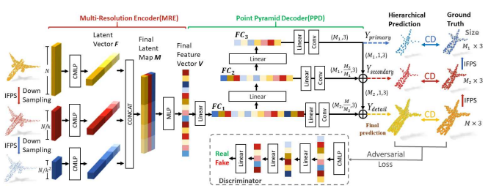
Рисунок 4 – Архитектура модели PF-Net [3]
Многомасштабный энкодер MRE преобразует частичное облако в набор представлений, описывающих форму на разных уровнях детализации. Для этого используется иерархическая выборка опорных точек IFPS, которая формирует несколько подмножеств точек с различным разрешением. Для каждого уровня извлекаются локальные и глобальные признаки при помощи сверточных и агрегирующих операций над соседними точками. Полученные признаки затем объединяются в три латентных вектора, отражающих грубую, среднюю и детализированную структуру формы, где каждый из них будет в дальнейшем использоваться соответствующим уровнем декодера.
Пирамидальный декодер PPD реализует фрактальный принцип восстановления, последовательно разворачивая латентные векторы в наборы точек возрастающей плотности. На $N/k^{2}$ ($N$ – число точек во входном неполном облаке, $k$ – коэффициент уменьшения) уровне декодер предсказывает ограниченное число точек, которые интерпретируются как центры недостающей части объекта. На $N/k$ уровне каждый такой центр порождает несколько дочерних точек, уточняя геометрию, а на $N$ уровне процесс повторяется, приводя к появлению более детализированного облака [3]. Следовательно, PF‑Net восстанавливает именно отсутствующую часть формы, причем структура этой части строится иерархически, что позволяет одновременно учитывать общую геометрию и мелкие детали.
Дополнительно в PF‑Net используется дискриминатор, который обучается отличать истинные недостающие части, полученные из эталонных полных облаков, от фрагментов, сгенерированных декодером. Наличие такого состязательного компонента побуждает генератор формировать более правдоподобные структуры и уменьшает артефакты в восстановленных областях.
Обучение модели проводится на парах частичное облако – полное облако, синтезируемых на основе CAD‑моделей ShapeNet (процесс работы с ShapeNet описан в разделе 1).
  - Описание модели SnowflakeNet
SnowflakeNet – метод реконструкции облаков точек, в которых процесс восстановления рассматривается как снежинка-подобный рост точек в трехмерном пространстве. Архитектура, показанная на рисунке 5, модели состоит из трех основных компонентов: блока извлечения признаков, seed generator и каскада слоев SPD, реализующих поэтапное разветвление точек.

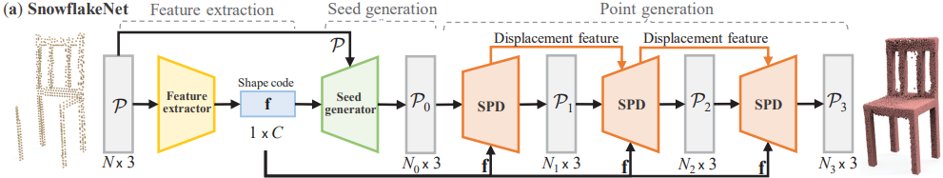
Рисунок 5 – Архитектура SnowflakeNet [4]
На вход подается неполное облако точек, где сначала feature extractor (комбинация модулей PointNet++ и point transformer [4]) строит глобальный вектор признаков формы и набор локальных признаков точек, которые далее используются для генерации начального грубого облака.
Seed generator на основе извлеченного глобального признакового вектора создает начальное грубое облако (coarse point cloud), состоящее из ограниченного числа точек. Для этого используется точечная операция splitting, где исходные точки дублируются и для них предсказываются смещения, что позволяет учитывать как существующую геометрию, так и предполагаемую структуру недостающих областей. Полученное грубое облако служит начальной точкой для дальнейшего иерархического уточнения геометрии.
Слой Snowflake Point Deconvolution моделирует рост облака в несколько шагов. На каждом шаге SPD рассматривает текущие родительские точки, дублирует их с заданным коэффициентом и предсказывает для копий небольшие векторные смещения, тем самым создавая дочерние точки в окрестности родительских. Такой процесс повторяется последовательно в нескольких SPD-слоях, из-за чего облако растет и становится все более плотным и детализированным, а локальная структура точек сохраняет связь с предыдущими уровнями. И это как раз напоминает структуру снежинки.
Для того чтобы учесть взаимосвязь между разными уровнями генерации, внутри SPD используется skip-transformer. Это механизм внимания, который связывает признаки текущего уровня с информацией, накопленной на предыдущих шагах, и учится типичным шаблонам разветвления для различных локальных форм, что позволяет добавлять точки в окрестности родительских, обеспечивать гладкие поверхности, корректные ребра и мелкие детали.
Обучение SnowflakeNet проводится на базах данных для реконструкции PCN, Completion3D и поднаборы ShapeNet.
  - Примеры других моделей реконструкции
Помимо подробно рассмотренных моделей PoinTr, PF‑Net и SnowflakeNet, по реконструкции облаков точек есть более ранние и базовые архитектуры, такие как TopNet и Point Completion Network (PCN) [5, 6]. TopNet реализован через структурный декодер, в котором выходное облако точек представляется в виде корневого дерева: корень кодирует глобальный признак формы, внутренние узлы описывают подмножества точек, а листья соответствуют отдельным точкам, что дает моделировать структуру объекта без жесткого задания топологии. PCN, в свою очередь, реализован с помощью encoder-decoder на основе PointNet подобного энкодера и двухэтапного декодера, генерирующего сначала грубое, а затем детализированное облако. При этом модель напрямую работает с необработанными точечными данными.
- Сравнительный анализ моделей реконструкции
Для наглядного сопоставления рассмотренных нейросетевых методов реконструкции облаков точек в таблице 1 приведены основные характеристики моделей PoinTr, PF-Net и SnowflakeNet, включая тип архитектуры, используемые бенчмарки и относительное качество по метрике Chamfer Distance по сравнению с более ранними подходами.
Модель | Тип архитектуры | Основные бенчмарки | Качество по Chamfer Distance | Особенности
PF-Net | Фрактальный декодер точек | ShapeNet подмножества | Выше стандартных encoder-decoder, но ниже PoinTr и SnowflakeNet | Лучше восстанавливает недостающие регионы за счет многоуровневой генерации
PoinTr | Geometry-aware трансформер | ShapeNet-55/34, Completion3D | Близок по результатам к SnowflakeNet, но лучше PF‑Net | Улучшение за счет внимания и учета геометрии при обработке точек
SnowflakeNet | Иерархический snowflake-декодер | PCN, ShapeNet, Completion3D | Лучшие результаты на PCN и Completion3D | Хорошо восстанавливает локальные детали и мелкие структуры
Таблица 1 – Сравнительные характеристики моделей

ЗАКЛЮЧЕНИЕ
В работе рассмотрены наборы данных для реконструкции трехмерной формы по облакам точек, основанные на наборе ShapeNet, и показано, как из CAD‑моделей путем семплирования поверхности формируются полные и частичные облака, используемые в задачах восстановления. Специализированные поднаборы ShapeNet‑55/34 и другие бенчмарки задают унифицированную схему формирования пар частичное – полное облако, что обеспечивает сопоставимость результатов различных нейросетевых моделей.​
Также были проанализированы методы реконструкции, такие как трансформер‑подобная модель PoinTr, фрактальная PF‑Net и иерархическая архитектура SnowflakeNet. Эти методы реализуют разные подходы к восстановлению формы: от глобального внимания по всему облаку до поэтапного иерархического роста недостающих точек, но все они используют общий принцип обучения на парах частичных и полных облаков с оптимизацией по метрикам Chamfer Distance.
Сравнение численных результатов на стандартных бенчмарках показывает, что более новые архитектуры, такие как PoinTr и SnowflakeNet, превосходят ранние модели по точности реконструкции и качеству реконструкции локальной геометрии, что подтверждает эффективность включения геометрически осведомленного внимания и иерархического декодирования в архитектуру сетей для обработки облаков точек. [2, 4]
Следует отметить, что приведенные результаты относятся к стандартным бенчмаркам, тогда как релевантность и эффективность рассмотренных моделей будет дополнительно оцениваться в контексте базы данных, сформированной в рамках данной работы.

СПИСОК ИСПОЛЬЗОВАННЫХ ИСТОЧНИКОВ
- ShapeNet: An Information-Rich 3D Model Repository / L. J. Guibas, A. Chang, T. Funkhouser [et al.]. – DOI: 10.48550/ARXIV.1512.03012. – 2015. – URL: https://arxiv.org/abs/1512.03012
- PoinTr: Diverse Point Cloud Completion with Geometry-Aware Transformers / Y. Rao, Z. Wang, J. Zhou [et al.]. – DOI: 10.1109/ICCV48922.2021.01227 // International Conference on Computer Vision (ICCV). – 2021. – P. 12478-12487. – URL: https://openaccess.thecvf.com/content/ICCV2021/papers/Yu_PoinTr_Diverse_Point_Cloud_Completion_With_Geometry-Aware_Transformers_ICCV_2021_paper.pdf
- PF-Net: Point Fractal Network for 3D Point Cloud Completion / Z. Huang, J. Xu, F. Ni [et al.]. – DOI: 10.1109/CVPR42600.2020.00768 // Computer Vision and Pattern Recognition (CVPR). – 2020. – P. 7662-7670. – URL: https://openaccess.thecvf.com/content_CVPR_2020/html/Huang_PF-Net_Point_Fractal_Network_for_3D_Point_Cloud_Completion_CVPR_2020_paper.html
- SnowflakeNet: Point Cloud Completion by Snowflake Point Deconvolution with Skip-Transformer / Y. Xiang, C. Wen, C. Li [et al.]. – DOI: 10.1109/ICCV48922.2021.01324 // International Conference on Computer Vision (ICCV). – 2021. – P. 16325–16334. – URL: https://openaccess.thecvf.com/content/ICCV2021/html/Xiang_SnowflakeNet_Point_Cloud_Completion_by_Snowflake_Point_Deconvolution_With_Skip-Transformer_ICCV_2021_paper.html
- TopNet: Structural Point Cloud Decoder / M. Tchapmi, V. Kosaraju, S. Ambikasaran [et al.]. – DOI: 10.1109/CVPR.2019.01318 // Computer Vision and Pattern Recognition (CVPR). – 2019. – P. 383–392. – URL: https://openaccess.thecvf.com/content_CVPR_2019/html/Tchapmi_TopNet_Structural_Point_Cloud_Decoder_CVPR_2019_paper.html
- PCN: Point Completion Network / W. Yuan, T. Khot, D. Held [et al.]. – DOI: 10.1109/3DV.2018.00020 // International Conference on 3D Vision. – 2018. – P. 728–737. – URL: https://arxiv.org/pdf/1808.00671

